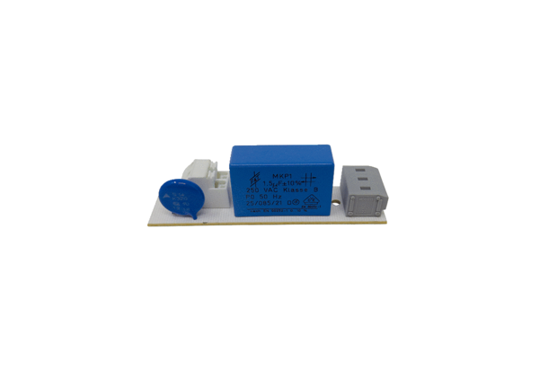Nyomtatott áramköri lap PL ECA 150Választék: A
Termékszám: E101.1020.9001Gyártó: MAICO

